1. melléklet: Szelídgesztenye, vadgesztenye kirakó
Forrás: https://kertlap.hu/a-kozonseges-vadgesztenye/
https://hu.wikipedia.org/wiki/K%C3%B6z%C3%B6ns%C3%A9ges_vadgesztenye
https://hu.wikipedia.org/wiki/Szel%C3%ADdgesztenye, https://www.gyomaendrod.com/latnivalok/szelidgesztenye-fak
Szelídgesztenye: 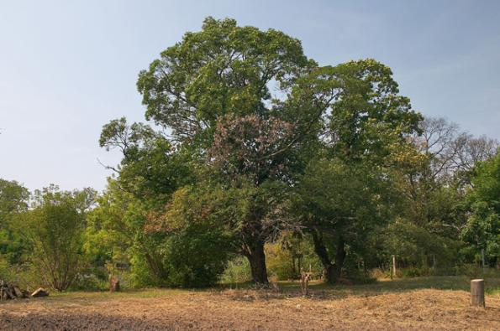
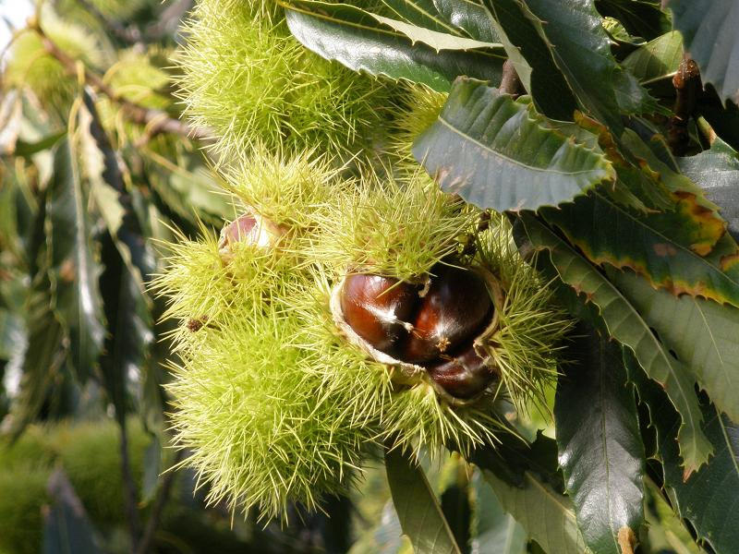
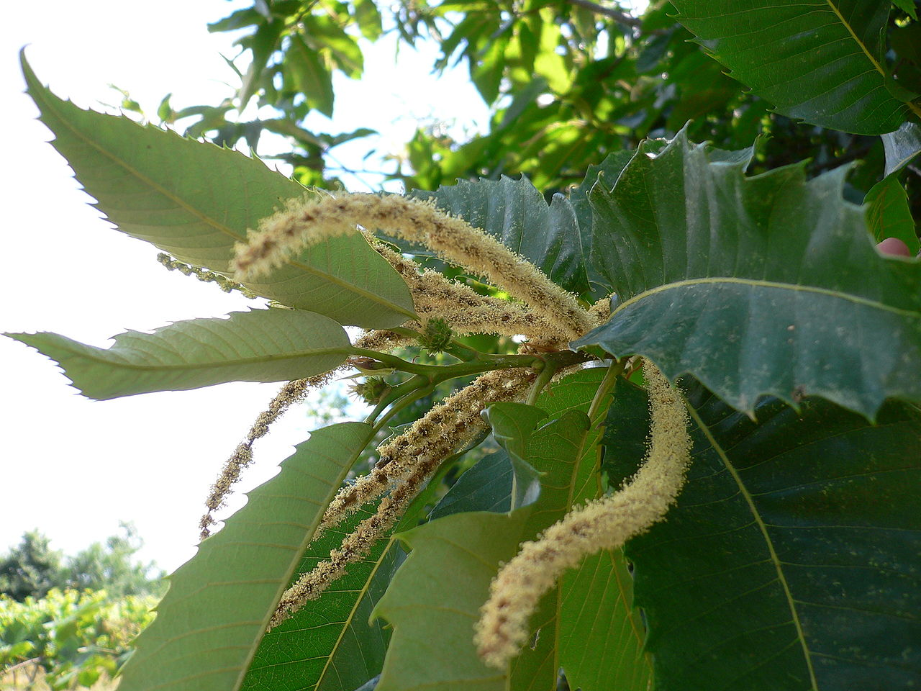

Közönséges vadgesztenye:
